质安协会简报
2023年7月 第1期(总第36期) 秘书处编印
泉州市建设工程质量安全协会
参观学习交流

2月17日下午，泉州市建设工程质量安全协会会长黄建孟、副会长李建梁、陈贤玻、黄玉萍、吴计划以及秘书长林伟雄、监事长卢洪江一行七人，莅临厦门市建设工程质量安全管理协会参观学习，并就建设工程质量安全的有关问题进行了沟通交流。
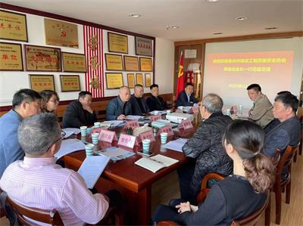
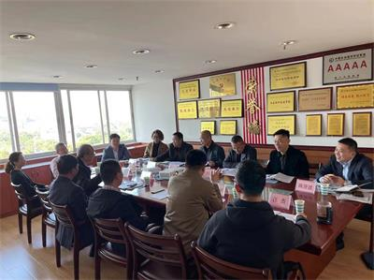

泉州市建设工程质量安全协会监理分会
召开第一届第二次理事会议

2023年2月23日下午，泉州市建设工程质量安全协会监理分会第一届第二次理事会议在湖美大酒店召开。会议由会长姚双伙主持。会议议程有：
1、会长姚双伙就2022年监理分会工作报告及2023年工作计划向理事代表汇报。
2、会议审议并表决通过了免去宁泉工作咨询（福建）有限公司副秘书长单位的报告。
3、会议审议并表决通过增补副会长、副秘书长、理事单位的报告；同意增补福建省君平建设管理有限公司和福建省恒建工程管理有限公司为副会长单位、之一建设有限责任公司为副秘书长单位、泉州长晋工程项目管理有限公司为理事单位。
4、到会理事代表还就监理分会2022年工作报告及2023年工作要点等有关事项提出了建议，并对监理行业现状及发展发表了各自看法。
5、为响应省协会倡议不参与低价项目投标，会议上针对理事单位参与低价项目投标的，需对分会作说明，并在会长办公会议上研究讨论后做处理。第一次冻结会员服务系统六个月，并发文给责任单位。（具体执行方案参照《福建省建设监理行业自律公约实施细则》）
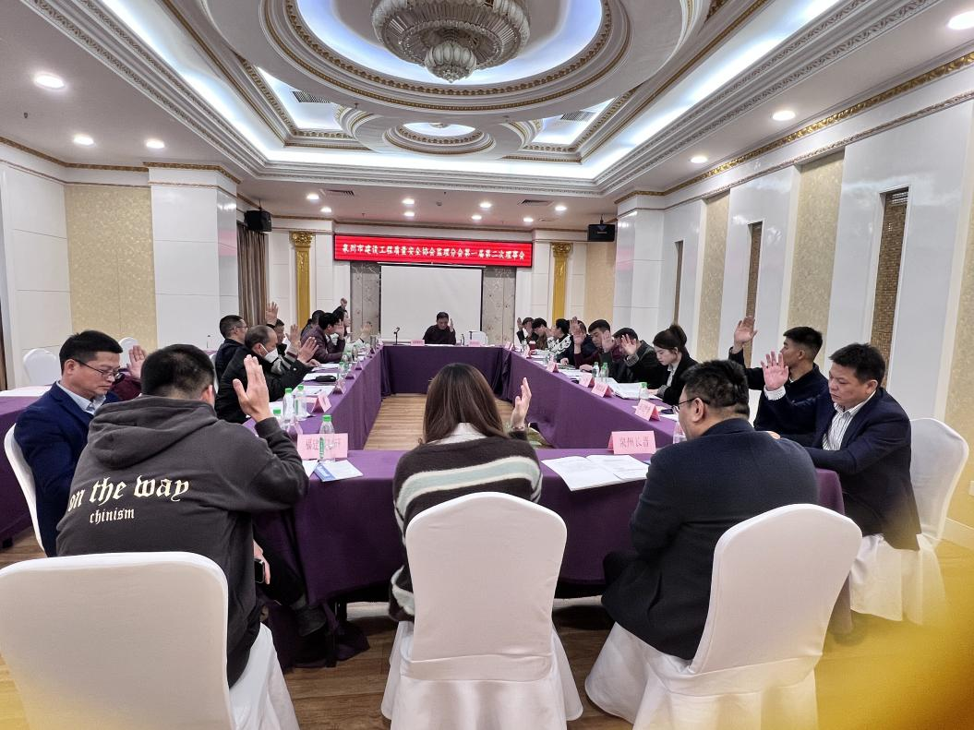

2022年度泉州市建设工程“刺桐杯”奖
（市优质工程）评审工作会议召开

2023年3月20日下午，2022年度泉州市建设工程“刺桐杯”奖（市优质工程）评审工作会议在湖美大酒店召开。本次评审专家是在协会监事会的监督下，从协会专家库中随机抽取并经过会长办公会审议通过上报市住建局批准。19名专家组成2022年度泉州市建设工程“刺桐杯”奖（市优质工程）评审委员会，负责泉州市建设工程“刺桐杯”奖（市优质工程）的评审工作。市住建局总工程师郭文森、质安科科长陈永宏及市质安站林志峰副站长出席评审会议。
为了切实搞好2022年度泉州市建设工程市级优质工程的评审工作，协会于2022年9月上旬起，就开始筹划，并向全市征集参评市级优质工程的建设工程项目。会员单位积极向协会申报参评项目有83个，泉州台商投资区海湾大道双山段道路及景观工程等79个项目获评通过。
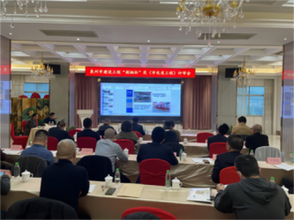

2023年新增会员65家

按照协会章程规定，经企业自愿申请，2023年4月28日第五届理事会常务理事审议通过，吸收了中恒宏瑞建设集团有限公司等65家企业为我会的新会员。

抓城建提品质
协会举办质量管理技术人员培训班

为配合今年来市住建局贯彻落实省委、市委“深学争优 敢为争先 实干争效”部署，深耕抓城建提品质专项行动，发挥泉州市建设工程质量安全协会作为政府主管部门的助手、参谋作用，进一步强化泉州市建设工程质量安全协会技术力量，在市住建局领导的关心指导下，质协于2023年5月26日至27日在湖美酒店东煌厅举办申报质协(第五届)质量管理专家库的技术人员培训班，本次培训活动还邀请创建优质工程的会员单位技术人员参加。
本次培训的内容有：优质工程（房建）资料实操及复查要点（主讲人：李建梁）、优质工程（市政）现场实体质量与资料复查重点的及注意事项（主讲人：赵鑫）、优质工程（房建）现场实体质量与资料复查重点的及注意事项（主讲人：王世杰）、优质工程（水电）现场实体质量与资料复查重点的及注意事项（主讲人：林忠松）。
李建梁等4位专家为本次参训的技术人员传播先进的质量管理理念、技术、方法，分享优质工程现场实体质量与资料复查重点以及成功实践经验。本次参训人员达872人次，参训人员认真听课并做好笔记，课后积极向专家请教，均表示参加本次培训收获很大，培训达到预期效果。本次培训为(第五届)质量管理专家库做好了人才储备工作，为进一步提升泉州市优质工程质量提供技术支撑。

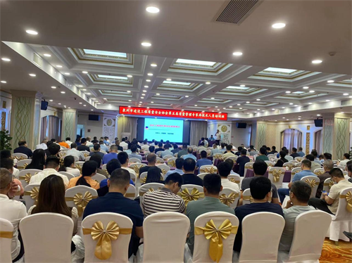

福建省工程建设质量安全协会“安全生产月”启动仪式暨建设工程现场观摩交流会在
泉州举行

为全面贯彻党的二十大精神和习近平总书记关于安全生产重要论述，深入落实省委“深学争优、敢为争先、实干争效”重要部署，不断提升工程安全生产和质量管控水平，推动福建省建筑业高质量发展。结合第22个全国“安全生产月”的主题----“人人讲安全、个个会应急”，由福建省工程建设质量安全协会、泉州市建设工程质量安全协会主办，鲤城区住房和城乡建设局、泉州市建设工程质量安全站、泉州江南城市建设集团有限公司、浙江东亿工程管理有限公司协办，中建三局集团有限公司承办的福建省安全生产月启动仪式暨建设工程现场观摩交流会，于2023年6月5日在位于泉州市鲤城区的城建·田中里项目举行。
福建省工程建设质量安全协会秘书长王建国、泉州市住房和城乡建设局工程质量安全监督科科长陈永宏、市建设工程质量安全站站长叶飞、市建设工程质量安全协会会长黄建孟、市建设工程质量安全协会秘书长林伟雄、中建三局（福建）投资建设有限公司副总经理刘军安、华南公司副总经理唐道斌、福建分公司党委书记、总经理王小飞出席本次活动，全省行业专家、建筑企业代表共计500余人参加观摩。
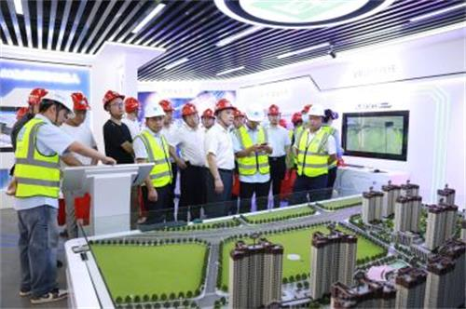

泉州市住建系统举行
2023年“安全生产月”活动启动仪式

6月5日下午，泉州市住建系统“安全生产月”启动仪式在丰泽区和光尘樾项目举行。现场举行了施工动火作业演练、项目安全生产标准化提升和智慧工地观摩、“泉州市建设工程安全生产标准化运行提升指南 (2.0版)”宣贯等活动。“安全生产月”期间，泉州市住建系统将持续深入开展房屋市政工程安全生产专项治理行动巩固提升和重大事故隐患专项排查整治行动，并围绕“人人讲安全，个个会应急”主题，组织参与“安全宣传咨询日”、网络知识竞赛、2023年全国安全生产月线上“逃生演练训练营”、企业主要负责人“五带头”宣传以及常态化应急演练等系列活动，持续推进防范化解重大风险，提升从业人员安全意识和应急处置能力，推动住建领域安全生产形势平稳向好。本次活动由泉州市住房和城乡建设局、泉州市应急管理局主办，丰泽区住房和城乡建设局、泉州市建设工程质量安全站、泉州市建设工程质量安全协会、泉州隆利房地产开发有限公司、福建新时代项目管理有限公司协办，隆恩建设工程有限公司承办。启动仪式采用线下和线上相结合的方式同时进行，各县(市、区)住建部门分管领导、建工科（股）长、工程质量安全监督机构负责人和工人代表等共90余人现场参与启动仪式，累计6.13万人次在线观看活动直播。

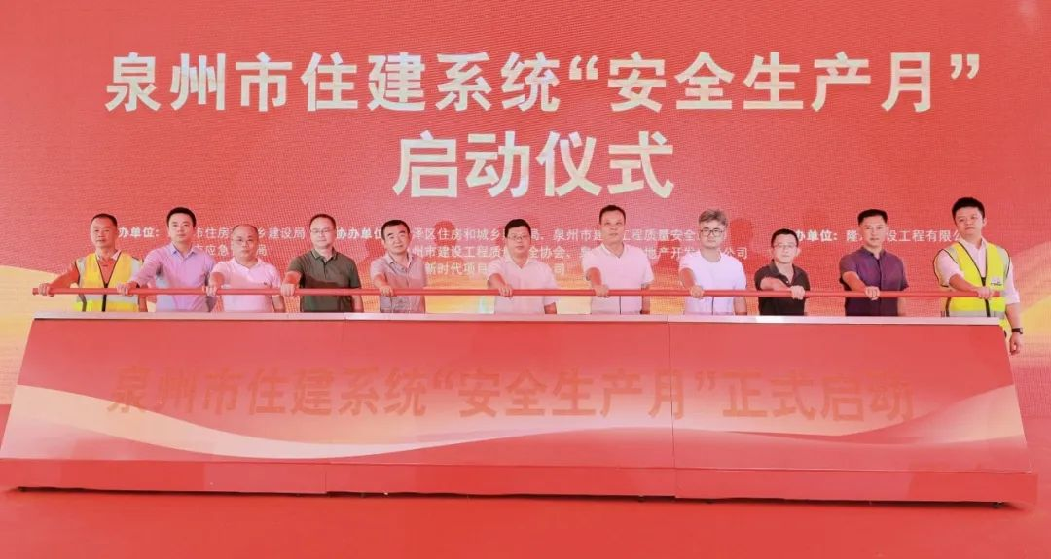

举办“2023年首届泉州人才节•泉州市塔式起重机操作工职业技能竞赛”

2023年 6月25日，以"人人讲安全个个会应急"为主题的晋江市2023年建筑领域"安全生产月"安全生产警示教育活动及"2023年首届泉州人才节．泉州市塔式起重机操作工职业技能竞赛",在安塔（福建）机械设备实业有限公司成功举办。来自全市22支代表队的49名塔式起重机操作工同台竞技，在激烈的比拼中，他们一起比拼理论，也比拼操作技能，展现大机械作业的精准度和安全生产的能力与水平，弘扬劳模精神、劳动精神、工匠精神，尽展新时代技能人才风采。本次活动由晋江市住房和城乡建设局主办，泉州市建设工程质量安全协会、泉州市建设工程质量安全协会建筑机械分会、晋江市建设工程行政执法大队、安塔（福建）机械设备实业有限公司、福建力霸机械科技股份有限公司协办。

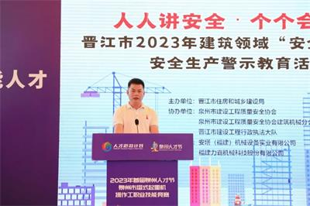

协会获市民政局2022年度年检合格

协会按照泉州市民政局规定，申报2022年度市级社会组织年度年检工作，获年检合格通过。

举办《建筑与市政工程防水通用规范》宣传贯彻培训班

为宣传贯彻好《建筑与市政工程防水通用规范》 (GB55030-2022)，在泉州市住建局指导下，2023年6月30日，由泉州市建设工程质量安全协会和泉州市绿色建筑研究会主办，北京东方雨虹防水技术股份有限公司和泉州建材商讯承办，在泉州市泉州酒店南馨楼二楼凤凰厅举办了《建筑与市政工程防水通用规范》 (GB55030-2022)宣传贯彻培训班。
本次培训内容：一是由高级工程师张婵（中国工程建设标准化协会防水防护与修复专业委员会委员、中国建筑防水学术委员会常务委员、东方雨虹华东区技术部总工）主讲《建筑与市政工程防水通用规范》；二是由福建省建筑防水协会副秘书长张银清主讲《建筑工程各部位防水主推方案》。

开展2023年泉州市建设工程（第三十九次）
质量管理小组活动成果申报

为总结、交流全市工程建设系统群众性质量管理活动的成果和经验，表彰全市工程建设优秀QC小组，以及时向福建省工程建设质量安全协会等上级协会选送我市优秀QC小组活动成果，协会从2023年6月27日开始至7月20日开展相关单位的QC小组活动成果申报工作，并将通过专家资料评审、交流发布会，评定2023年泉州市建设工程（第三十九次）优秀QC小组活动成果。

积极推动相关单位建设项目
申报创建省级标准化（交流）备案

根据福建省工程建设质量安全协会《关于开展2023年度福建省建筑施工安全生产标准化（交流）项目申报工作的通知》（闽建质安协[2023]20号）文件通知精神，本协会积极推动相关单位建设项目申报创建省级标准化（交流）备案，后续本协会将组织专家对所有参加创建省级标准化（交流）项目进行考核评价，再统一公示评价结果。

协会相关工作
持续做好创建泉州市级优质工程“刺桐杯”项目备案登记工作；对现存市优项目工程进度进行跟踪 。

